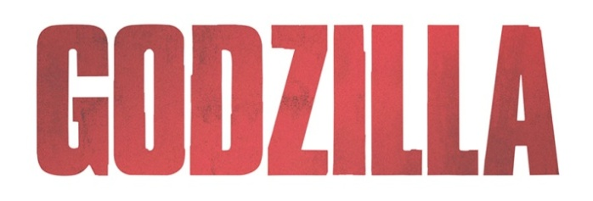
16 Mayıs 2014’de 2D, 3D ve IMAX 3D olarak, Türkçe Altyazılı ve Türkçe Dublaj Seçenekleriyle Sinemalarda.

Dağıtım: Warner Bros.

Warner Bros. Pictures ile Legendary Pictures’ın sunduğu destansı aksiyon macera “Godzilla”yla dünyanın en saygı duyulan canavarı yeniden doğuyor. Dehşet verici Godzilla dengeleri yeniden kurmak için ayaklandığında, insanoğlu savunmasız kalıyor. Vizyon sahibi genç yönetmen Gareth Edwards (“Monsters”) doğanın muazzam güçleri karşısında insanoğlunun cesareti ve işbirliğini konu alan güçlü bir hikaye anlatıyor.
Filmin başrollerini uluslararası bir oyuncu kadrosu paylaşıyor: Aaron Taylor-Johnson (“Kick-Ass”), Oscar® adayı Ken Watanabe (“The Last Samurai”, “Inception”), Elizabeth Olsen (“Martha Marcy May Marlene”), Oscar® ödüllü Juliette Binoche (“The English Patient”, “Cosmopolis”), Oscar® adayı Sally Hawkins (“Blue Jasmine”), Oscar® adayı David Strathairn (“Good Night, and Good Luck”, “The Bourne Legacy”) ve Emmy® ve Altın Küre ödüllü Bryan Cranston (“Argo”, TV dizisi “Breaking Bad”).
Edwards, “Godzilla”yı Max Borenstein’in senaryosuna ve David Callaham’ın hikayesine dayanarak yönetti. Senaryo ve hikaye TOHO CO. LTD.’in yarattığı ve sahibi olduğu “Godzilla” karakterine dayanıyor. Filmin yapımcılığını Thomas Tull’la birlikte Jon Jashni, Mary Parent ve Brian Rogers; yönetici yapımcılığını ise Patricia Whitcher, Alex Garcia, Yoshimitsu Banno ve Kenji Okuhira gerçekleştirdi.
Kamera arkası yaratıcı ekibi şu isimlerden oluşuyor: Görüntü yönetiminde ASC, BSC’den Oscar® adayı Seamus McGarvey (“Anna Karenina”, “The Avengers”); yapım tasarımında Owen Paterson (“The Matrix” üçlemesi); kurguda Bob Ducsay (“Looper”); ve kostüm tasarımında Oscar® adayı Sharen Davis (“Dreamgirls”, “Django Unchained”). Filmin görsel efektler amirliğini Oscar® ödüllü Jim Rygiel ( “The Lord of the Rings” üçlemesi), görsel efektler yapımcılığını ise Allen Maris üstlendi. Dave Jordan’ın müzik amiri olarak görev aldığı filmin bestesini ve orkestra şefliğini Oscar® adayı Alexandre Desplat (“Argo”, “The King’s Speech”) gerçekleştirdi.
Warner Bros. Pictures ve Legendary Pictures bir Legendary Pictures yapımı olan Gareth Edwards filmi “Godzilla”yı sunar. Film seçili sinema salonlarında 3D, 2D ve IMAX® olarak gösterilecek. “Godzilla”nın, Japonya haricinde dünya çapındaki dağıtımını bir Warner Bros. Entertainment kuruluşu olan Warner Bros. Pictures üstlenecek. Japonya’da ise dağıtımı Toho Co., Ltd. gerçekleştirecek
Legendary Pictures, Legendary Entertainment’ın bir alt kuruluşudur.

www.godzillafilm.com

